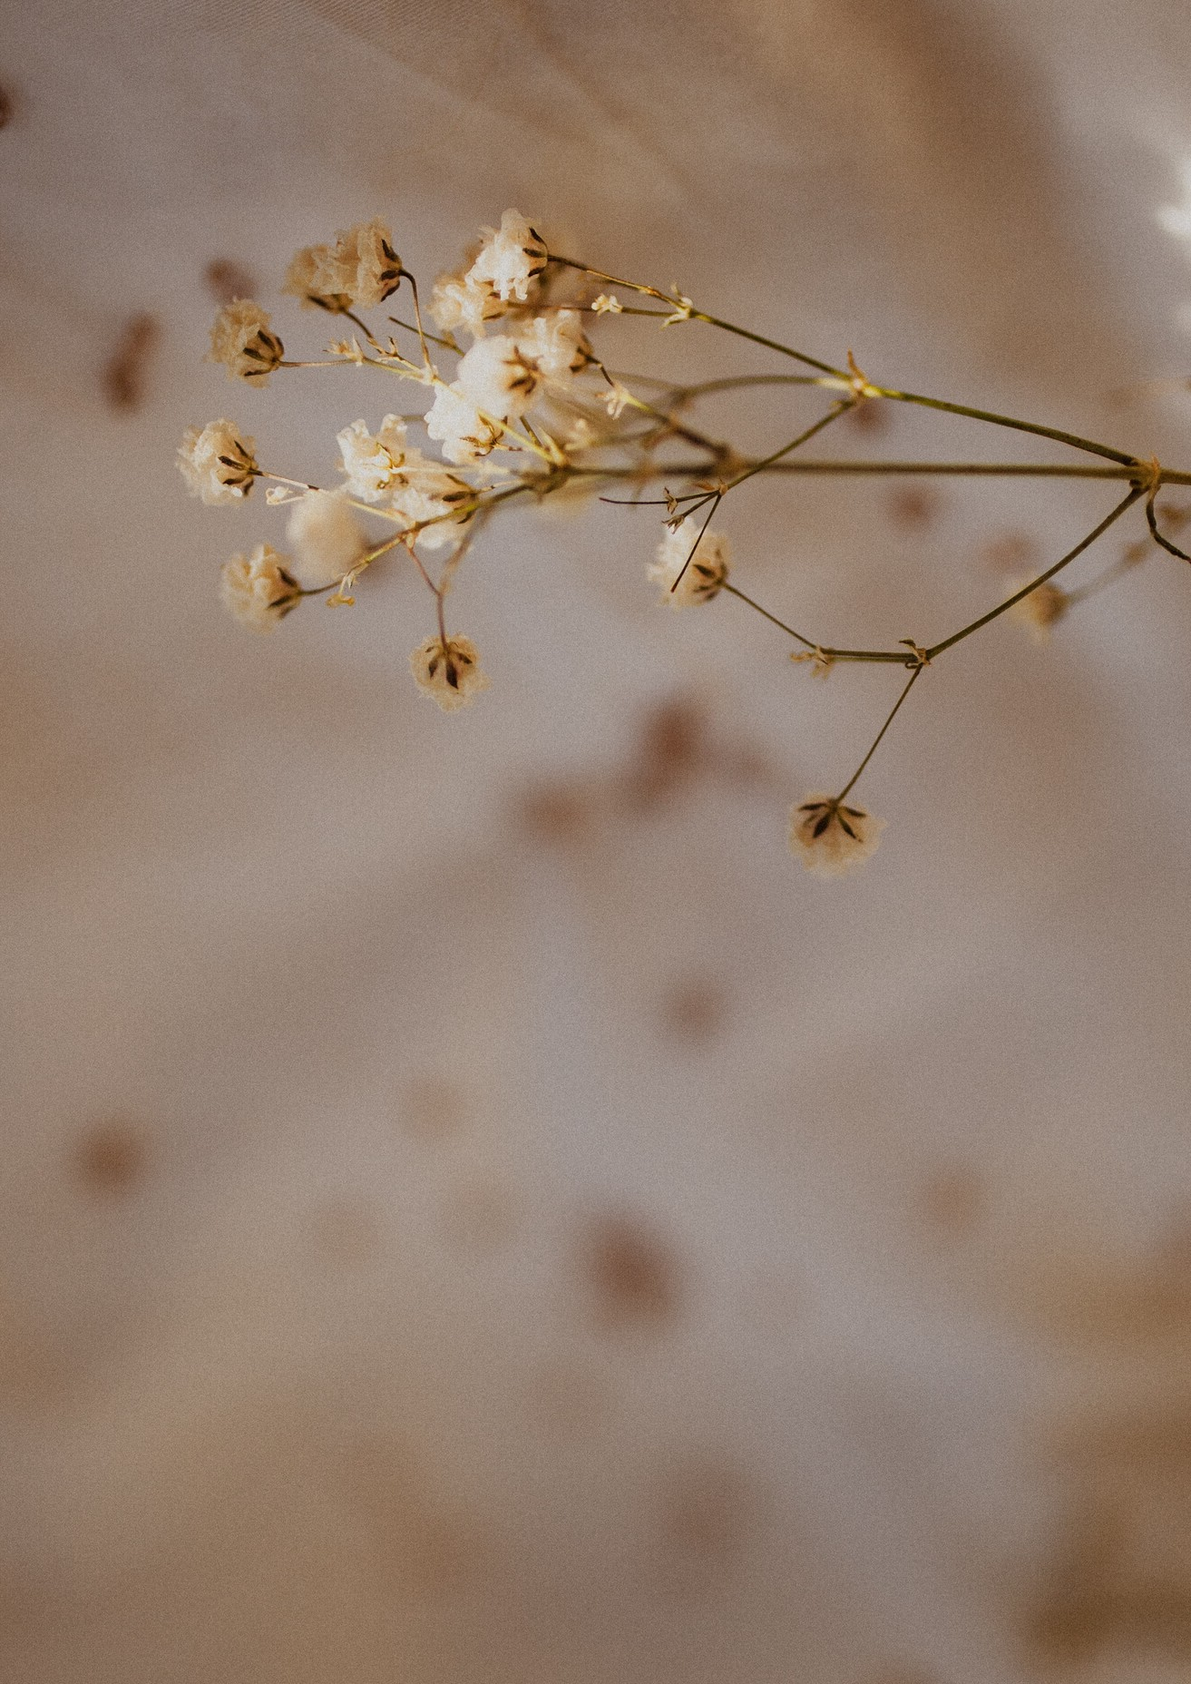

Hola Febrero

Esperanza y Oportunidad

¡Buena suerte!